量融金融平台完整需求文档

1. 项目概述

1.1 项目背景
"量融"金融平台是一个基于Spring Boot 3.5.6 + Vue.js 3的全栈Web应用，旨在为用户提供股票信息展示、数据分析和投资决策支持服务。项目采用前后端分离分布式微服务架构，提供实时股票数据、技术分析和用户管理功能。

1.2 项目目标
- 为用户提供全面的股票信息查询和管理功能
- 提供多种技术指标分析工具，辅助投资决策
- 实现用户友好的界面和流畅的用户体验
- 确保系统安全性和数据可靠性
- 支持高并发访问和快速响应

1.3 技术架构
- 后端架构: Spring Boot 3.5.6 + MyBatis + MySQL + Spring Security + JWT
- 前端架构: Vue.js 3.2.13 + Element Plus + Vue Router + Vuex + Axios
- 数据库: MySQL 8.0（后续有时间会升级为分布式数据库）
- 开发方式: 前后端分离开发
- Java版本: 17

2. 系统架构设计

2.1 系统架构图
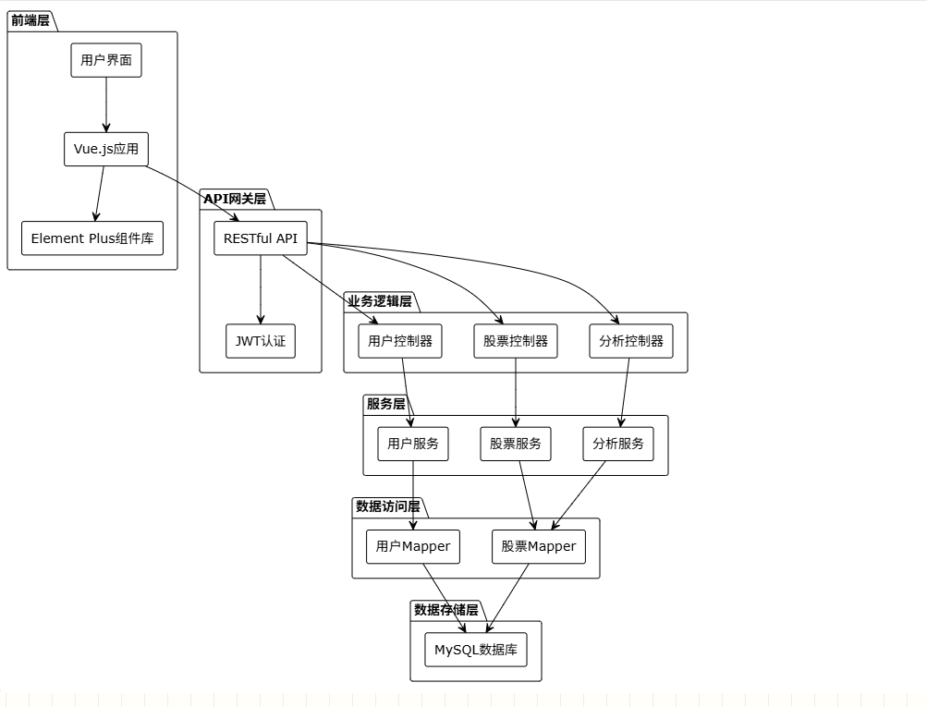

2.1.1 系统架构数据流用例说明
数据流名称: 系统整体数据流
参与者: 用户、系统管理员
数据流描述:
用户请求数据流:
  - 输入: 用户操作（点击、输入等）
  - 处理: 用户界面 → Vue.js应用 → Element Plus组件库 → RESTful API
  - 输出: HTTP请求（包含用户操作数据）
认证数据流:
  - 输入: HTTP请求（包含用户凭证）
  - 处理: RESTful API → JWT认证
  - 输出: 认证结果（成功/失败）
业务处理数据流:
  - 输入: 认证后的HTTP请求
  - 处理: RESTful API → 业务逻辑层（用户控制器/股票控制器/分析控制器）→ 服务层（用户服务/股票服务/分析服务）
  - 输出: 业务处理结果
数据访问数据流:
  - 输入: 业务处理请求
  - 处理: 服务层 → 数据访问层（用户Mapper/股票Mapper）
  - 输出: 数据库查询结果
数据存储数据流:
  - 输入: 数据库操作请求
  - 处理: 数据访问层 → MySQL数据库
  - 输出: 数据操作结果
响应数据流:
  - 输入: 数据操作结果
  - 处理: 数据访问层 → 服务层 → 业务逻辑层 → RESTful API → Vue.js应用 → Element Plus组件库 → 用户界面
  - 输出: 用户界面更新
业务规则:
- 所有API请求必须通过JWT认证
- 用户只能访问自己有权限的数据
- 敏感数据在传输过程中必须加密
- 数据库操作必须使用事务确保数据一致性

2.2 系统组件交互图

2.2.1 系统组件交互数据流用例说明
数据流名称: 系统组件间数据交互
参与者: 用户、系统组件
数据流描述:
用户认证数据流:
  - 输入: 用户登录/注册信息
  - 处理: 登录页面/注册页面 → 用户控制器 → 用户服务 → 用户Mapper → 用户表
  - 输出: 认证结果（成功/失败）
股票信息查询数据流:
  - 输入: 股票查询条件
  - 处理: 股票列表页面/股票详情页面 → 股票控制器 → 股票服务 → 股票Mapper → 股票信息表
  - 输出: 股票信息数据
数据分析数据流:
  - 输入: 分析请求（股票代码、指标类型等）
  - 处理: 数据分析页面 → 分析控制器 → 分析服务 → 股票服务 → 股票Mapper → 股票信息表
  - 输出: 分析结果数据
页面导航数据流:
  - 输入: 用户导航操作
  - 处理: 展示层页面之间的跳转
  - 输出: 目标页面内容
业务规则:
- 用户认证成功后才能访问其他页面
- 股票信息查询需要用户已登录
- 数据分析功能需要用户已登录且有相应权限
- 所有组件间的数据交互必须通过控制层和服务层进行

3. 用例图与用例描述

3.1 用例图

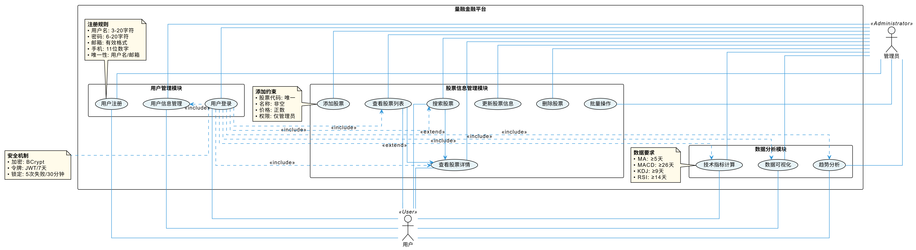

3.2 用例描述说明

3.2.1 参与者说明
- 用户：系统的普通使用者，可以注册、登录、查看股票信息、进行数据分析等操作。
- 管理员：系统的管理者，拥有用户的所有权限，还可以进行股票信息的管理操作。

3.2.2 用例说明

用户管理模块
用户注册：新用户通过填写用户名、密码、邮箱和手机号进行注册。
  - 前置条件：无
  - 后置条件：用户信息保存到数据库
  - 业务规则：
    - 用户名必须是3-20个字符，只能包含字母、数字和下划线
    - 密码必须是6-20个字符
    - 邮箱必须是有效的邮箱格式
    - 手机号必须是11位数字
    - 用户名和邮箱必须唯一
用户登录：用户通过输入用户名和密码进行登录，成功后获取JWT令牌。
  - 前置条件：用户已注册
  - 后置条件：生成JWT令牌并返回给用户
  - 业务规则：
    - 密码在数据库中使用BCrypt加密存储
    - JWT令牌有效期为7天
    - 连续登录失败5次将锁定账户30分钟
用户信息管理：用户可以查看和修改个人信息。
  - 前置条件：用户已登录
  - 后置条件：用户信息更新到数据库
  - 业务规则：
    - 用户只能修改自己的信息
    - 修改邮箱需要验证新邮箱的唯一性
    - 修改密码需要验证原密码

股票信息管理模块
查看股票列表：以表格形式展示所有股票信息，支持分页和排序。
  - 前置条件：用户已登录
  - 后置条件：显示股票列表
  - 业务规则：
    - 股票列表按股票代码排序
    - 每页显示20条记录
    - 显示股票代码、名称、当前价格、涨跌幅等信息
搜索股票：支持按股票代码、名称和行业搜索股票。
  - 前置条件：用户已登录
  - 后置条件：显示搜索结果
  - 业务规则：
    - 支持按股票代码、名称和行业搜索
    - 搜索不区分大小写
    - 如果没有匹配结果，显示"无搜索结果"
查看股票详情：展示单只股票的详细信息，包括基本信息和历史数据。
  - 前置条件：用户已登录
  - 后置条件：显示股票详细信息
  - 业务规则：
    - 显示股票的基本信息（代码、名称、行业等）
    - 显示价格信息（当前价格、开盘价、最高价、最低价等）
    - 显示成交信息（成交量、成交额等）
添加股票：管理员可以添加新的股票信息。
  - 前置条件：管理员已登录
  - 后置条件：新股票信息保存到数据库
  - 业务规则：
    - 股票代码必须是唯一的
    - 股票名称不能为空
    - 价格数据必须是正数
    - 只有管理员可以添加股票
更新股票信息：管理员可以更新现有股票的信息。
  - 前置条件：管理员已登录
  - 后置条件：股票信息更新到数据库
  - 业务规则：
    - 股票代码不能修改
    - 股票名称不能为空
    - 价格数据必须是正数
    - 只有管理员可以更新股票信息
删除股票：管理员可以删除股票信息。
  - 前置条件：管理员已登录
  - 后置条件：股票信息从数据库中删除
  - 业务规则：
    - 删除操作不可逆，需要二次确认
    - 只有管理员可以删除股票
    - 删除股票时同时删除相关的历史数据和技术指标数据
批量操作：支持批量添加股票信息。
  - 前置条件：管理员已登录
  - 后置条件：多条股票信息保存到数据库
  - 业务规则：
    - 批量添加时，每条记录都要验证数据格式
    - 如果某条记录验证失败，跳过该记录继续处理其他记录
    - 批量操作完成后，返回成功和失败的记录数

数据分析模块
技术指标计算：提供多种技术指标计算功能，包括MA、MACD、KDJ、RSI等。
  - 前置条件：用户已登录
  - 后置条件：显示技术指标计算结果
  - 业务规则：
    - MA计算需要至少5天历史数据
    - MACD计算需要至少26天历史数据
    - KDJ计算需要至少9天历史数据
    - RSI计算需要至少14天历史数据
趋势分析：分析股票价格和成交量的趋势，识别支撑位和阻力位。
  - 前置条件：用户已登录
  - 后置条件：显示趋势分析结果
  - 业务规则：
    - 短期趋势分析使用30天历史数据
    - 中期趋势分析使用90天历史数据
    - 长期趋势分析使用250天历史数据
    - 趋势分析包括上涨、下跌和横盘三种趋势
数据可视化：将分析结果以图表形式展示，包括K线图、折线图等。
  - 前置条件：用户已登录
  - 后置条件：显示数据可视化图表
  - 业务规则：
    - 支持多种图表类型（K线图、折线图、柱状图等）
    - 支持图表缩放和平移
    - 支持多指标叠加显示
    - 支持图表导出功能

3.2.3 用例关系说明
包含关系(<>)：
  - 用户登录包含用户信息管理、查看股票列表、搜索股票、查看股票详情、技术指标计算、趋势分析和数据可视化，表示这些用例必须在用户登录后才能执行。
扩展关系(<>)：
  - 查看股票列表和搜索股票都可以扩展到查看股票详情，表示从列表或搜索结果中可以进一步查看详细信息。

4. 领域模型分析类图

4.1 领域模型分析类图
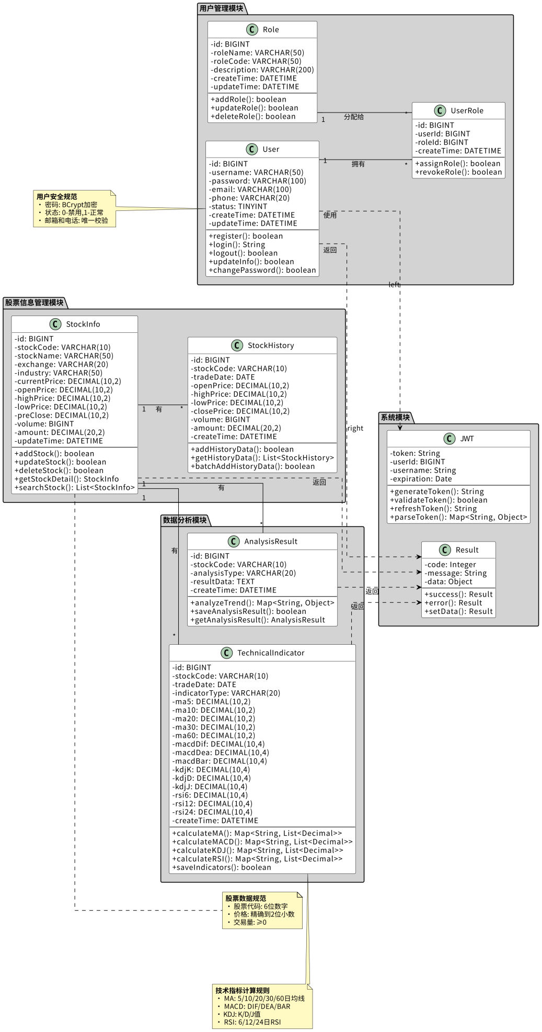

4.2 领域模型分析类图说明

4.2.1 类图概述
领域模型分析类图展示了量融金融平台中的核心概念、类及其之间的关系。该模型基于用例描述中的专业名词，反映了系统的业务领域结构和数据关系。

4.2.2 类详细说明

用户管理模块
User（用户类）
  - 描述：表示系统中的用户实体，存储用户的基本信息。
  - 属性：
    - id: 用户ID（主键）
    - username: 用户名（唯一）
    - password: 密码（BCrypt加密）
    - email: 邮箱（唯一）
    - phone: 手机号
    - status: 状态（0-禁用，1-启用）
    - createTime: 创建时间
    - updateTime: 更新时间
  - 方法：
    - register(): 用户注册
    - login(): 用户登录
    - logout(): 用户登出
    - updateInfo(): 更新用户信息
    - changePassword(): 修改密码
Role（角色类）
  - 描述：定义系统中的角色，用于权限控制。
  - 属性：
    - id: 角色ID（主键）
    - roleName: 角色名称
    - roleCode: 角色代码（唯一）
    - description: 角色描述
    - createTime: 创建时间
    - updateTime: 更新时间
  - 方法：
    - addRole(): 添加角色
    - updateRole(): 更新角色
    - deleteRole(): 删除角色
UserRole（用户角色关联类）
  - 描述：用户和角色之间的多对多关系表。
  - 属性：
    - id: 关联ID（主键）
    - userId: 用户ID（外键）
    - roleId: 角色ID（外键）
    - createTime: 创建时间
  - 方法：
    - assignRole(): 分配角色
    - revokeRole(): 撤销角色

股票信息管理模块
StockInfo（股票信息类）
  - 描述：存储股票的基本信息。
  - 属性：
    - id: 股票ID（主键）
    - stockCode: 股票代码（唯一）
    - stockName: 股票名称
    - exchange: 交易所
    - industry: 所属行业
    - currentPrice: 当前价格
    - openPrice: 开盘价
    - highPrice: 最高价
    - lowPrice: 最低价
    - preClose: 昨收价
    - volume: 成交量
    - amount: 成交额
    - updateTime: 更新时间
  - 方法：
    - addStock(): 添加股票
    - updateStock(): 更新股票信息
    - deleteStock(): 删除股票
    - getStockDetail(): 获取股票详情
    - searchStock(): 搜索股票
StockHistory（股票历史数据类）
  - 描述：存储股票的历史交易数据。
  - 属性：
    - id: 历史数据ID（主键）
    - stockCode: 股票代码（外键）
    - tradeDate: 交易日期
    - openPrice: 开盘价
    - highPrice: 最高价
    - lowPrice: 最低价
    - closePrice: 收盘价
    - volume: 成交量
    - amount: 成交额
    - createTime: 创建时间
  - 方法：
    - addHistoryData(): 添加历史数据
    - getHistoryData(): 获取历史数据
    - batchAddHistoryData(): 批量添加历史数据

数据分析模块
TechnicalIndicator（技术指标类）
  - 描述：存储各种技术指标的计算结果。
  - 属性：
    - id: 指标ID（主键）
    - stockCode: 股票代码（外键）
    - tradeDate: 交易日期
    - indicatorType: 指标类型
    - ma5: 5日均线
    - ma10: 10日均线
    - ma20: 20日均线
    - ma30: 30日均线
    - ma60: 60日均线
    - macdDif: MACD DIF线
    - macdDea: MACD DEA线
    - macdBar: MACD柱状图
    - kdjK: KDJ K值
    - kdjD: KDJ D值
    - kdjJ: KDJ J值
    - rsi6: 6日RSI
    - rsi12: 12日RSI
    - rsi24: 24日RSI
    - createTime: 创建时间
  - 方法：
    - calculateMA(): 计算移动平均线
    - calculateMACD(): 计算MACD指标
    - calculateKDJ(): 计算KDJ指标
    - calculateRSI(): 计算RSI指标
    - saveIndicators(): 保存指标数据
AnalysisResult（分析结果类）
  - 描述：存储各种分析的结果数据。
  - 属性：
    - id: 结果ID（主键）
    - stockCode: 股票代码（外键）
    - analysisType: 分析类型
    - resultData: 结果数据（JSON格式）
    - createTime: 创建时间
  - 方法：
    - analyzeTrend(): 分析趋势
    - saveAnalysisResult(): 保存分析结果
    - getAnalysisResult(): 获取分析结果

系统模块
JWT（JWT令牌类）
  - 描述：处理JWT令牌的生成、验证和解析。
  - 属性：
    - token: JWT令牌字符串
    - userId: 用户ID
    - username: 用户名
    - expiration: 过期时间
  - 方法：
    - generateToken(): 生成令牌
    - validateToken(): 验证令牌
    - refreshToken(): 刷新令牌
    - parseToken(): 解析令牌
Result（统一返回结果类）
  - 描述：API接口的统一返回格式。
  - 属性：
    - code: 状态码
    - message: 消息
    - data: 数据
  - 方法：
    - success(): 返回成功结果
    - error(): 返回错误结果
    - setData(): 设置数据

4.2.3 类关系说明
关联关系（--）：
  - User与UserRole：一对多关系，一个用户可以有多个角色。
  - Role与UserRole：一对多关系，一个角色可以分配给多个用户。
  - StockInfo与StockHistory：一对多关系，一只股票可以有多条历史数据。
  - StockInfo与TechnicalIndicator：一对多关系，一只股票可以有多条技术指标数据。
  - StockInfo与AnalysisResult：一对多关系，一只股票可以有多条分析结果。
依赖关系（..>）：
  - User依赖JWT：用户类使用JWT进行认证。
  - User依赖Result：用户类操作返回统一结果格式。
  - StockInfo依赖Result：股票信息类操作返回统一结果格式。
  - TechnicalIndicator依赖Result：技术指标类操作返回统一结果格式。
  - AnalysisResult依赖Result：分析结果类操作返回统一结果格式。

4.2.4 包关系说明
- 用户管理模块：包含User、Role和UserRole类，负责用户认证和权限管理。
- 股票信息管理模块：包含StockInfo和StockHistory类，负责股票信息和历史数据管理。
- 数据分析模块：包含TechnicalIndicator和AnalysisResult类，负责技术指标计算和趋势分析。
- 系统模块：包含JWT和Result类，提供系统级功能如认证和统一返回格式。

4.2.5 设计原则
- 单一职责原则：每个类只负责一个明确的功能领域。
- 开闭原则：类设计对扩展开放，对修改关闭。
- 依赖倒置原则：高层模块不依赖低层模块，两者都依赖抽象。
- 接口隔离原则：使用多个专门的接口，而不是单一的总接口。
- 高内聚低耦合：模块内部功能紧密相关，模块之间依赖性低。

4.2.6 业务规则体现
- 用户认证：通过JWT类实现无状态认证，令牌有效期为7天。
- 权限控制：通过User、Role和UserRole类实现基于角色的访问控制（RBAC）。
- 数据完整性：通过外键关系确保数据的一致性和完整性。
- 业务逻辑：各类中的方法体现了系统的核心业务逻辑，如用户注册、股票管理、技术指标计算等。

5. 功能需求

5.1 用户管理模块
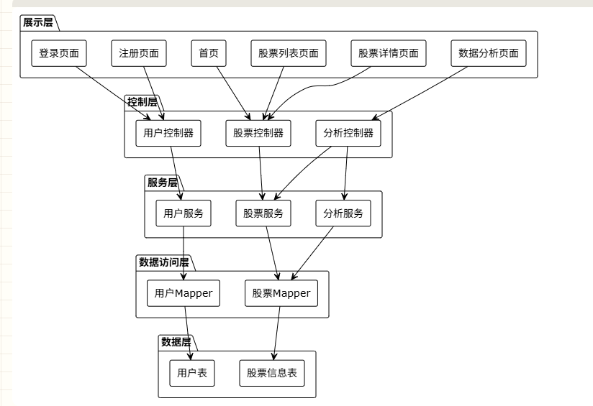

5.1.1 用户注册
功能描述: 用户可以通过填写用户名、密码、邮箱和手机号进行注册。
业务规则:
- 用户名必须是3-20个字符，只能包含字母、数字和下划线
- 密码必须是6-20个字符
- 邮箱必须是有效的邮箱格式
- 手机号必须是11位数字
- 用户名和邮箱必须唯一
用户认证流程图:

5.1.1.1 用户注册数据流用例说明
数据流名称: 用户注册数据流
参与者: 用户、前端界面、用户控制器、JWT工具、用户服务、数据库
数据流描述:
用户输入数据流:
  - 输入: 用户名、密码、邮箱、手机号
  - 处理: 前端界面验证输入格式和完整性
  - 输出: 格式化的注册数据
注册请求数据流:
  - 输入: 格式化的注册数据
  - 处理: 前端界面 → 用户控制器 → 用户服务
  - 输出: 注册请求
唯一性检查数据流:
  - 输入: 用户名、邮箱
  - 处理: 用户服务 → 数据库
  - 输出: 唯一性检查结果
用户保存数据流:
  - 输入: 用户信息（用户名、加密后的密码、邮箱、手机号）
  - 处理: 用户服务 → 数据库
  - 输出: 保存结果
注册响应数据流:
  - 输入: 保存结果
  - 处理: 用户服务 → 用户控制器 → 前端界面
  - 输出: 注册结果（成功/失败）
业务规则:
- 用户名必须是3-20个字符，只能包含字母、数字和下划线
- 密码必须是6-20个字符
- 邮箱必须是有效的邮箱格式
- 手机号必须是11位数字
- 用户名和邮箱必须唯一
- 密码在数据库中使用BCrypt加密存储

5.1.1.2 用户登录数据流用例说明
数据流名称: 用户登录数据流
参与者: 用户、前端界面、用户控制器、JWT工具、用户服务、数据库
数据流描述:
用户输入数据流:
  - 输入: 用户名、密码
  - 处理: 前端界面验证输入完整性
  - 输出: 格式化的登录数据
登录请求数据流:
  - 输入: 格式化的登录数据
  - 处理: 前端界面 → 用户控制器 → 用户服务
  - 输出: 登录请求
用户查询数据流:
  - 输入: 用户名
  - 处理: 用户服务 → 数据库
  - 输出: 用户信息
密码验证数据流:
  - 输入: 用户输入的密码、数据库中的加密密码
  - 处理: 用户服务使用BCrypt验证密码
  - 输出: 验证结果
JWT生成数据流:
  - 输入: 用户ID
  - 处理: 用户服务 → JWT工具
  - 输出: JWT令牌
登录响应数据流:
  - 输入: 验证结果、JWT令牌
  - 处理: 用户服务 → 用户控制器 → 前端界面
  - 输出: 登录结果（成功/失败）和JWT令牌
令牌存储数据流:
  - 输入: JWT令牌
  - 处理: 前端界面存储到localStorage
  - 输出: 存储结果
业务规则:
- 密码在数据库中使用BCrypt加密存储
- JWT令牌有效期为7天
- 连续登录失败5次将锁定账户30分钟
- 登录成功后跳转到首页

5.1.1.3 访问受保护资源数据流用例说明
数据流名称: 访问受保护资源数据流
参与者: 用户、前端界面、用户控制器、JWT工具、用户服务
数据流描述:
页面访问请求数据流:
  - 输入: 用户点击需要认证的页面
  - 处理: 前端界面
  - 输出: 页面访问请求
令牌获取数据流:
  - 输入: 页面访问请求
  - 处理: 前端界面从localStorage获取JWT令牌
  - 输出: JWT令牌
API请求数据流:
  - 输入: 页面访问请求、JWT令牌
  - 处理: 前端界面 → 用户控制器
  - 输出: API请求（包含JWT令牌）
令牌验证数据流:
  - 输入: JWT令牌
  - 处理: 用户控制器 → JWT工具
  - 输出: 验证结果
业务逻辑执行数据流:
  - 输入: 业务请求
  - 处理: 用户控制器 → 用户服务
  - 输出: 业务结果
响应数据流:
  - 输入: 业务结果
  - 处理: 用户服务 → 用户控制器 → 前端界面
  - 输出: 响应数据
页面渲染数据流:
  - 输入: 响应数据
  - 处理: 前端界面
  - 输出: 页面内容
业务规则:
- 所有需要认证的API请求必须包含JWT令牌
- JWT令牌过期后需要重新登录
- 令牌无效时清除localStorage中的令牌并跳转到登录页面
- 令牌验证成功后才能执行业务逻辑

5.1.2 用户登录
功能描述: 用户可以通过输入用户名和密码进行登录，成功后获取JWT令牌。
业务规则:
- 密码在数据库中使用BCrypt加密存储
- JWT令牌有效期为7天
- 连续登录失败5次将锁定账户30分钟

5.1.3 用户信息管理
功能描述: 用户可以查看和修改个人信息。
业务规则:
- 用户只能修改自己的信息
- 修改邮箱需要验证新邮箱的唯一性
- 修改密码需要验证原密码

5.2 股票信息管理模块
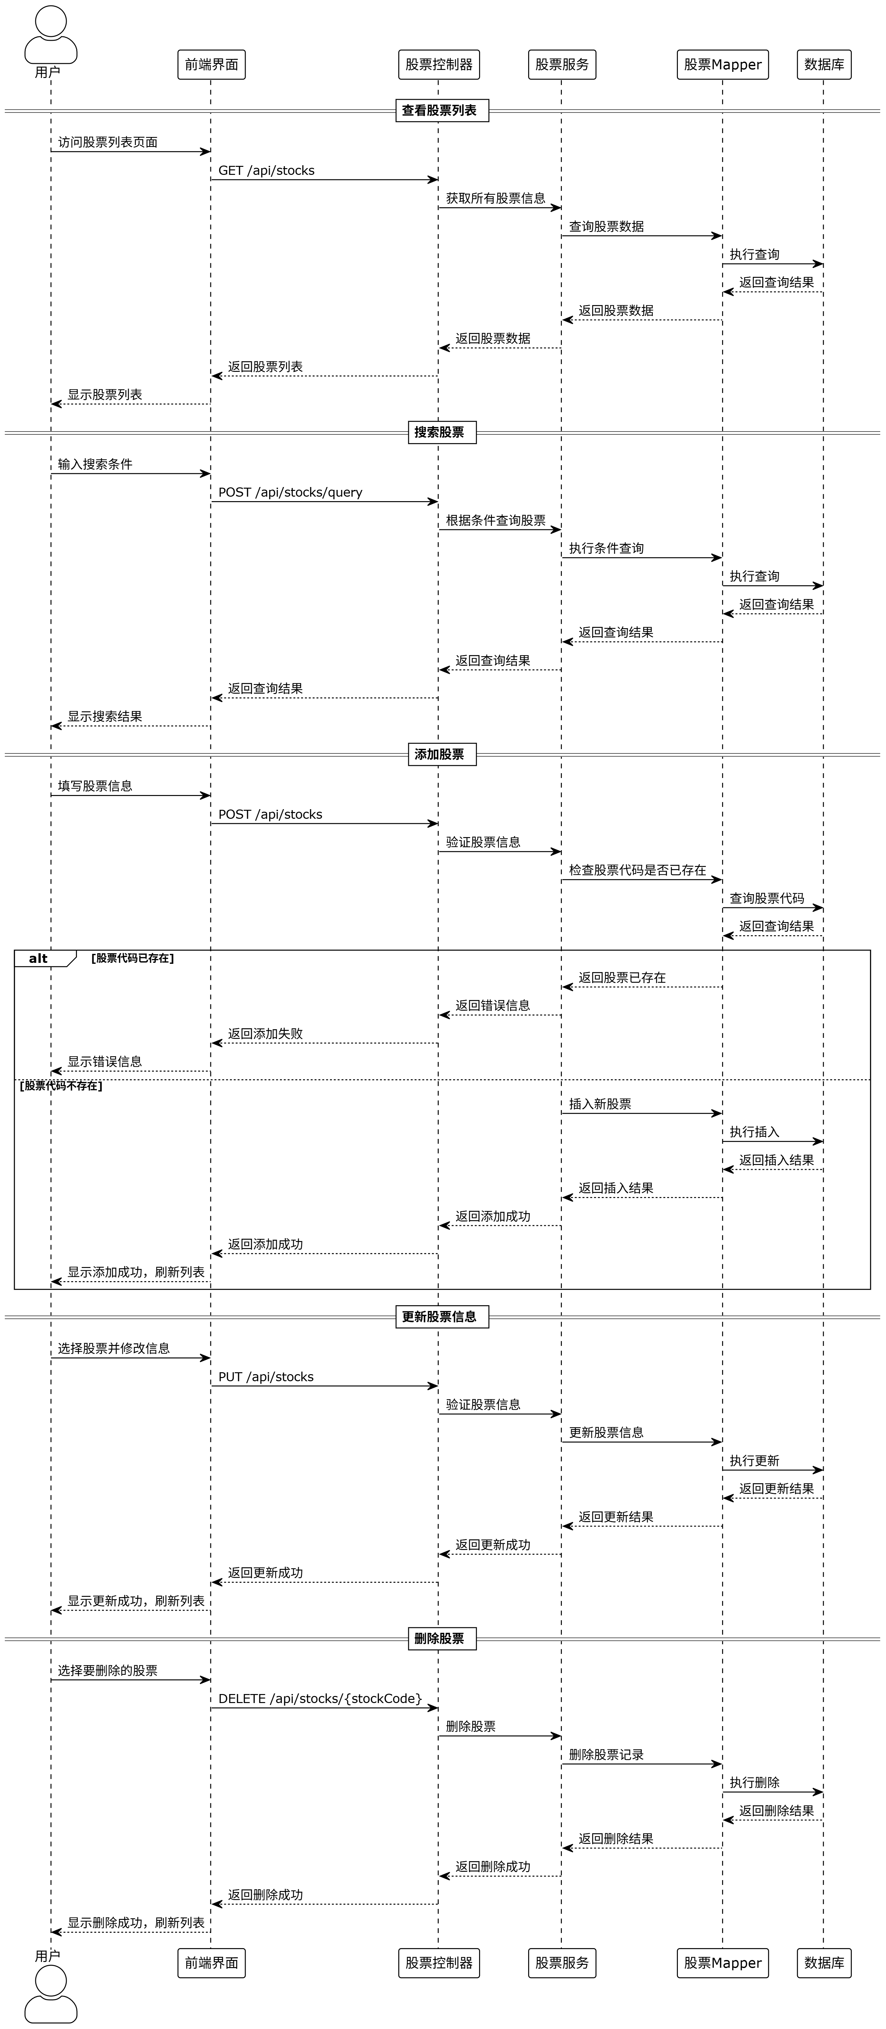

5.2.1 股票列表展示
功能描述: 以表格形式展示所有股票信息，支持分页和排序。
业务规则:
- 股票列表按股票代码排序
- 每页显示20条记录
- 显示股票代码、名称、当前价格、涨跌幅等信息
股票信息管理流程图:

5.2.1.1 查看股票列表数据流用例说明
数据流名称: 查看股票列表数据流
参与者: 用户、前端界面、股票控制器、股票服务、股票Mapper、数据库
数据流描述:
页面访问请求数据流:
  - 输入: 用户点击股票列表页面
  - 处理: 前端界面
  - 输出: 页面访问请求
股票列表请求数据流:
  - 输入: 页面访问请求
  - 处理: 前端界面 → 股票控制器 → 股票服务
  - 输出: 股票列表请求
股票查询数据流:
  - 输入: 股票列表请求
  - 处理: 股票服务 → 股票Mapper → 数据库
  - 输出: 股票数据
股票数据返回数据流:
  - 输入: 股票数据
  - 处理: 股票Mapper → 股票服务 → 股票控制器 → 前端界面
  - 输出: 格式化的股票列表数据
股票列表渲染数据流:
  - 输入: 格式化的股票列表数据
  - 处理: 前端界面
  - 输出: 股票列表页面
业务规则:
- 股票列表按股票代码排序
- 每页显示20条记录
- 显示股票代码、名称、当前价格、涨跌幅等信息
- 用户必须登录才能访问股票列表

5.2.1.2 搜索股票数据流用例说明
数据流名称: 搜索股票数据流
参与者: 用户、前端界面、股票控制器、股票服务、股票Mapper、数据库
数据流描述:
搜索条件输入数据流:
  - 输入: 用户输入的搜索条件（关键词、行业等）
  - 处理: 前端界面验证输入格式
  - 输出: 格式化的搜索条件
搜索请求数据流:
  - 输入: 格式化的搜索条件
  - 处理: 前端界面 → 股票控制器 → 股票服务
  - 输出: 股票搜索请求
条件查询数据流:
  - 输入: 股票搜索请求
  - 处理: 股票服务 → 股票Mapper → 数据库
  - 输出: 搜索结果
搜索结果返回数据流:
  - 输入: 搜索结果
  - 处理: 股票Mapper → 股票服务 → 股票控制器 → 前端界面
  - 输出: 格式化的搜索结果
搜索结果渲染数据流:
  - 输入: 格式化的搜索结果
  - 处理: 前端界面
  - 输出: 搜索结果页面
业务规则:
- 支持按股票代码、名称和行业搜索
- 搜索不区分大小写
- 如果没有匹配结果，显示"无搜索结果"
- 用户必须登录才能使用搜索功能

5.2.1.3 添加股票数据流用例说明
数据流名称: 添加股票数据流
参与者: 用户（管理员）、前端界面、股票控制器、股票服务、股票Mapper、数据库
数据流描述:
股票信息输入数据流:
  - 输入: 管理员输入的股票信息（代码、名称、价格等）
  - 处理: 前端界面验证输入格式和完整性
  - 输出: 格式化的股票信息
添加请求数据流:
  - 输入: 格式化的股票信息
  - 处理: 前端界面 → 股票控制器 → 股票服务
  - 输出: 股票添加请求
股票代码唯一性检查数据流:
  - 输入: 股票代码
  - 处理: 股票服务 → 股票Mapper → 数据库
  - 输出: 唯一性检查结果
股票插入数据流:
  - 输入: 股票信息
  - 处理: 股票服务 → 股票Mapper → 数据库
  - 输出: 插入结果
添加响应数据流:
  - 输入: 插入结果
  - 处理: 股票服务 → 股票控制器 → 前端界面
  - 输出: 添加结果（成功/失败）
列表刷新数据流:
  - 输入: 添加成功
  - 处理: 前端界面刷新股票列表
  - 输出: 更新后的股票列表
业务规则:
- 股票代码必须是唯一的
- 股票名称不能为空
- 价格数据必须是正数
- 只有管理员可以添加股票
- 添加成功后自动刷新股票列表

5.2.1.4 更新股票信息数据流用例说明
数据流名称: 更新股票信息数据流
参与者: 用户（管理员）、前端界面、股票控制器、股票服务、股票Mapper、数据库
数据流描述:
股票信息修改数据流:
  - 输入: 管理员修改的股票信息
  - 处理: 前端界面验证输入格式和完整性
  - 输出: 格式化的股票信息
更新请求数据流:
  - 输入: 格式化的股票信息
  - 处理: 前端界面 → 股票控制器 → 股票服务
  - 输出: 股票更新请求
股票更新数据流:
  - 输入: 股票信息
  - 处理: 股票服务 → 股票Mapper → 数据库
  - 输出: 更新结果
更新响应数据流:
  - 输入: 更新结果
  - 处理: 股票服务 → 股票控制器 → 前端界面
  - 输出: 更新结果（成功/失败）
列表刷新数据流:
  - 输入: 更新成功
  - 处理: 前端界面刷新股票列表
  - 输出: 更新后的股票列表
业务规则:
- 股票代码不能修改
- 股票名称不能为空
- 价格数据必须是正数
- 只有管理员可以更新股票信息
- 更新成功后自动刷新股票列表

5.2.1.5 删除股票数据流用例说明
数据流名称: 删除股票数据流
参与者: 用户（管理员）、前端界面、股票控制器、股票服务、股票Mapper、数据库
数据流描述:
股票选择数据流:
  - 输入: 管理员选择要删除的股票
  - 处理: 前端界面
  - 输出: 股票代码
删除请求数据流:
  - 输入: 股票代码
  - 处理: 前端界面 → 股票控制器 → 股票服务
  - 输出: 股票删除请求
股票删除数据流:
  - 输入: 股票代码
  - 处理: 股票服务 → 股票Mapper → 数据库
  - 输出: 删除结果
删除响应数据流:
  - 输入: 删除结果
  - 处理: 股票服务 → 股票控制器 → 前端界面
  - 输出: 删除结果（成功/失败）
列表刷新数据流:
  - 输入: 删除成功
  - 处理: 前端界面刷新股票列表
  - 输出: 更新后的股票列表
业务规则:
- 删除操作不可逆，需要二次确认
- 只有管理员可以删除股票
- 删除成功后自动刷新股票列表
- 删除股票时同时删除相关的历史数据和技术指标数据

5.2.2 股票搜索功能
功能描述: 支持按股票代码、名称和行业搜索股票。
业务规则:
- 支持按股票代码、名称和行业搜索
- 搜索不区分大小写
- 如果没有匹配结果，显示"无搜索结果"

5.2.3 股票详情展示
功能描述: 展示单只股票的详细信息，包括基本信息和历史数据。
业务规则:
- 显示股票的基本信息（代码、名称、行业等）
- 显示价格信息（当前价格、开盘价、最高价、最低价等）
- 显示成交信息（成交量、成交额等）

5.2.4 股票管理功能
功能描述: 管理员可以添加、编辑和删除股票信息。
业务规则:
- 股票代码必须是唯一的
- 股票名称不能为空
- 价格数据必须是正数
- 只有管理员可以添加、编辑和删除股票

5.2.5 批量操作
功能描述: 支持批量添加股票信息。
业务规则:
- 批量添加时，每条记录都要验证数据格式
- 如果某条记录验证失败，跳过该记录继续处理其他记录
- 批量操作完成后，返回成功和失败的记录数

5.3 趋势分析模块
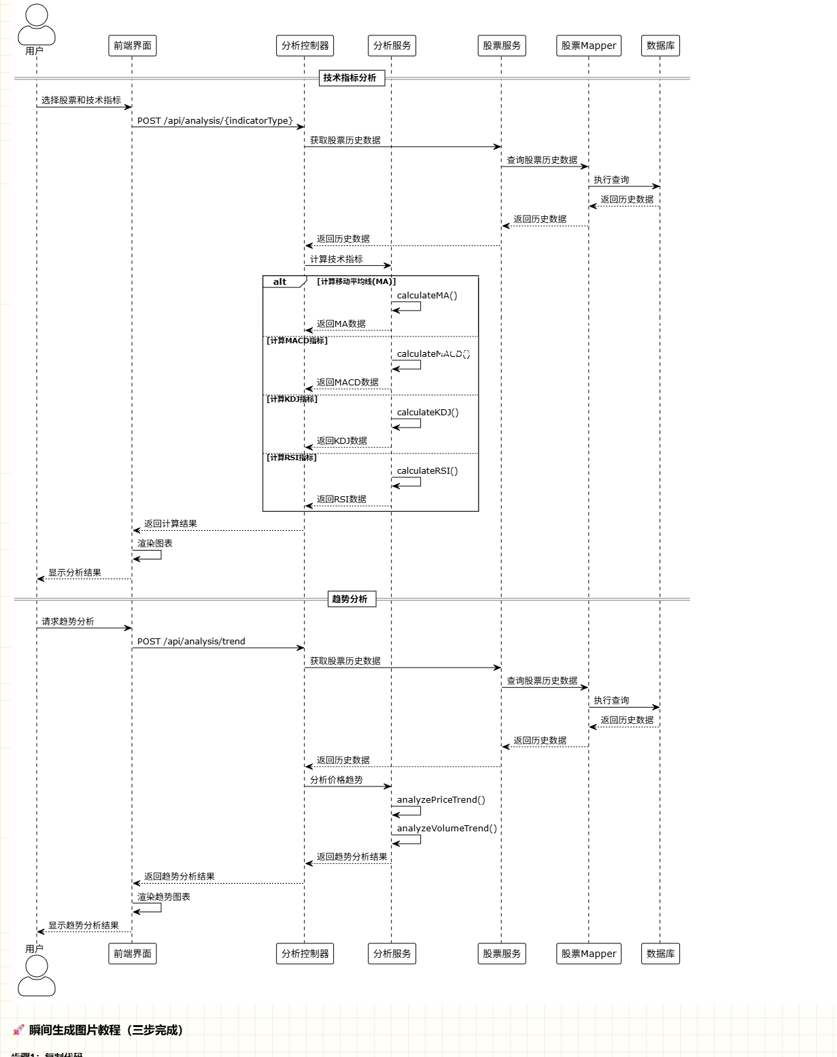

5.3.1 技术指标计算
功能描述: 提供多种技术指标计算功能，包括MA、MACD、KDJ、RSI等。
业务规则:
- MA计算需要至少5天历史数据
- MACD计算需要至少26天历史数据
- KDJ计算需要至少9天历史数据
- RSI计算需要至少14天历史数据
数据分析功能流程图:

5.3.1.1 技术指标分析数据流用例说明
数据流名称: 技术指标分析数据流
参与者: 用户、前端界面、分析控制器、分析服务、股票服务、股票Mapper、数据库
数据流描述:
分析请求输入数据流:
  - 输入: 用户选择的股票代码和技术指标类型
  - 处理: 前端界面验证输入格式
  - 输出: 格式化的分析请求
分析请求数据流:
  - 输入: 格式化的分析请求
  - 处理: 前端界面 → 分析控制器
  - 输出: 技术指标分析请求
历史数据获取数据流:
  - 输入: 股票代码
  - 处理: 分析控制器 → 股票服务 → 股票Mapper → 数据库
  - 输出: 股票历史数据
技术指标计算数据流:
  - 输入: 股票历史数据、指标类型
  - 处理: 分析控制器 → 分析服务
  - 输出: 技术指标数据
计算结果返回数据流:
  - 输入: 技术指标数据
  - 处理: 分析服务 → 分析控制器 → 前端界面
  - 输出: 格式化的技术指标数据
图表渲染数据流:
  - 输入: 格式化的技术指标数据
  - 处理: 前端界面
  - 输出: 技术指标图表
业务规则:
- MA计算需要至少5天历史数据
- MACD计算需要至少26天历史数据
- KDJ计算需要至少9天历史数据
- RSI计算需要至少14天历史数据
- 用户必须登录才能使用技术指标分析功能

5.3.1.2 趋势分析数据流用例说明
数据流名称: 趋势分析数据流
参与者: 用户、前端界面、分析控制器、分析服务、股票服务、股票Mapper、数据库
数据流描述:
趋势分析请求输入数据流:
  - 输入: 用户选择的股票代码和分析周期
  - 处理: 前端界面验证输入格式
  - 输出: 格式化的趋势分析请求
趋势分析请求数据流:
  - 输入: 格式化的趋势分析请求
  - 处理: 前端界面 → 分析控制器
  - 输出: 趋势分析请求
历史数据获取数据流:
  - 输入: 股票代码
  - 处理: 分析控制器 → 股票服务 → 股票Mapper → 数据库
  - 输出: 股票历史数据
价格趋势分析数据流:
  - 输入: 股票历史数据、分析周期
  - 处理: 分析控制器 → 分析服务
  - 输出: 价格趋势分析结果
成交量趋势分析数据流:
  - 输入: 股票历史数据、分析周期
  - 处理: 分析控制器 → 分析服务
  - 输出: 成交量趋势分析结果
趋势分析结果返回数据流:
  - 输入: 价格趋势分析结果、成交量趋势分析结果
  - 处理: 分析服务 → 分析控制器 → 前端界面
  - 输出: 格式化的趋势分析结果
趋势图表渲染数据流:
  - 输入: 格式化的趋势分析结果
  - 处理: 前端界面
  - 输出: 趋势分析图表
业务规则:
- 短期趋势分析使用30天历史数据
- 中期趋势分析使用90天历史数据
- 长期趋势分析使用250天历史数据
- 趋势分析包括上涨、下跌和横盘三种趋势
- 用户必须登录才能使用趋势分析功能

5.3.2 趋势分析功能
功能描述: 分析股票价格和成交量的趋势，识别支撑位和阻力位。
业务规则:
- 短期趋势分析使用30天历史数据
- 中期趋势分析使用90天历史数据
- 长期趋势分析使用250天历史数据
- 趋势分析包括上涨、下跌和横盘三种趋势

5.3.3 数据可视化
功能描述: 将分析结果以图表形式展示，包括K线图、折线图等。
业务规则:
- 支持多种图表类型（K线图、折线图、柱状图等）
- 支持图表缩放和平移
- 支持多指标叠加显示
- 支持图表导出功能

6. 数据库设计

6.1 数据库ER图
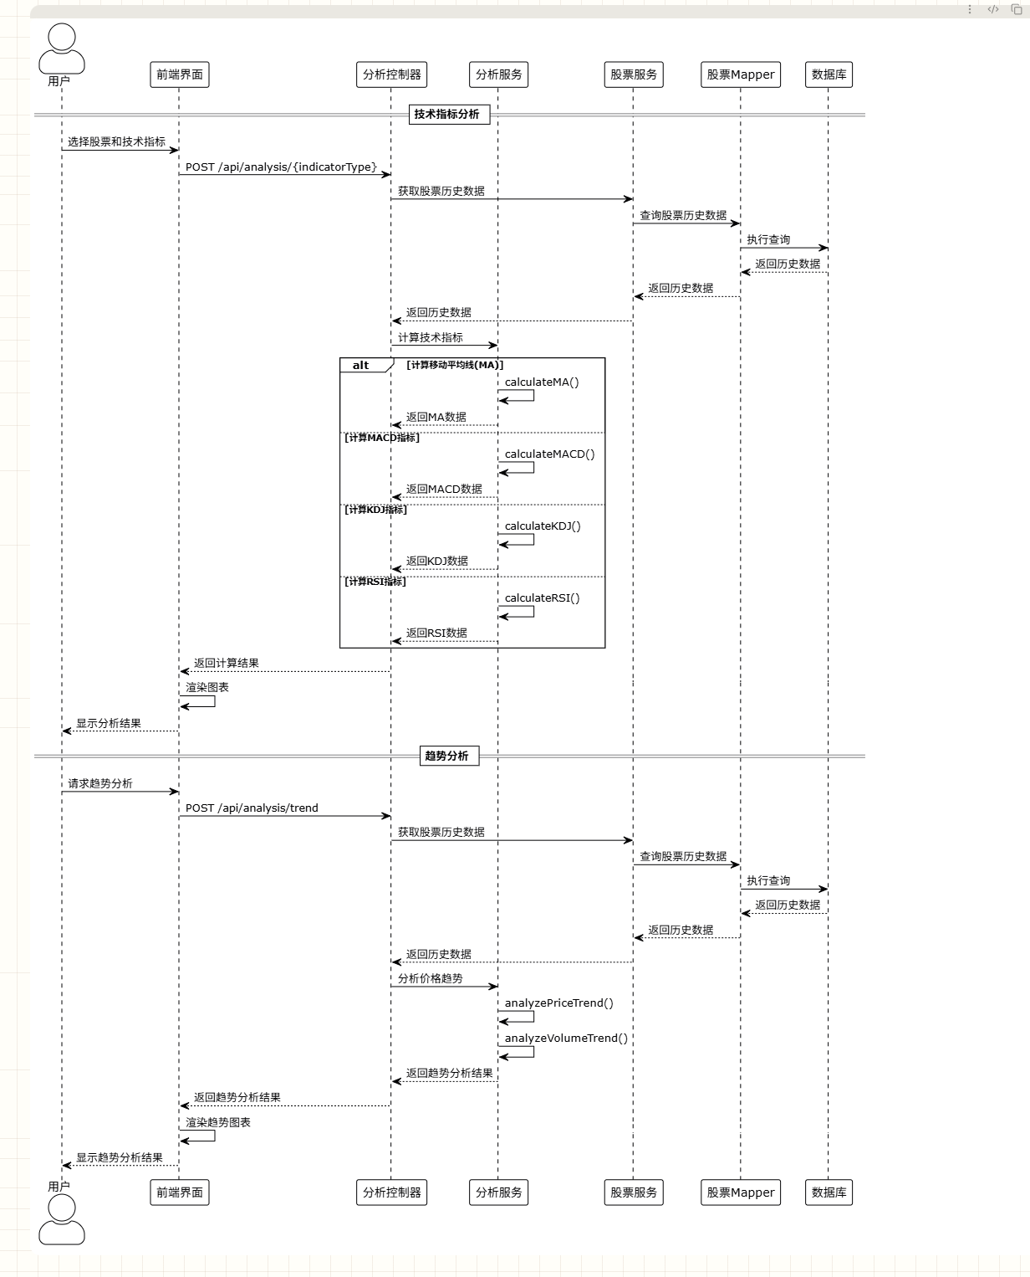

6.1.1 数据库ER数据流用例说明
数据流名称: 数据库表关系数据流
参与者: 系统组件、数据库表
数据流描述:
用户数据流:
  - 输入: 用户注册/登录/信息修改数据
  - 处理: 系统组件 → 用户表
  - 输出: 用户数据操作结果
角色数据流:
  - 输入: 角色管理操作
  - 处理: 系统组件 → 角色表
  - 输出: 角色数据操作结果
用户角色关联数据流:
  - 输入: 用户角色分配/撤销操作
  - 处理: 系统组件 → 用户角色关联表
  - 输出: 用户角色关联操作结果
股票信息数据流:
  - 输入: 股票信息添加/修改/删除操作
  - 处理: 系统组件 → 股票信息表
  - 输出: 股票信息操作结果
股票历史数据流:
  - 输入: 股票历史数据添加/查询操作
  - 处理: 系统组件 → 股票历史数据表
  - 输出: 股票历史数据操作结果
技术指标数据流:
  - 输入: 技术指标计算/查询操作
  - 处理: 系统组件 → 技术指标表
  - 输出: 技术指标数据操作结果
业务规则:
- 用户表与用户角色关联表是一对多关系
- 角色表与用户角色关联表是一对多关系
- 股票信息表与股票历史数据表是一对多关系
- 股票信息表与技术指标表是一对多关系
- 所有表的主键都是自增长的BIGINT类型
- 所有表都包含创建时间字段
- 用户表和角色表包含更新时间字段

6.2 数据表设计

6.2.1 用户表 (user_info)
字段名 | 类型 | 约束 | 描述
id | BIGINT | PK, AUTO_INCREMENT | 用户ID
username | VARCHAR(50) | NOT NULL, UNIQUE | 用户名
password | VARCHAR(100) | NOT NULL | 密码
email | VARCHAR(100) | NOT NULL, UNIQUE | 邮箱
phone | VARCHAR(20) | NULL | 手机号
status | TINYINT | DEFAULT 1 | 状态(0-禁用,1-启用)
create_time | DATETIME | NOT NULL | 创建时间
update_time | DATETIME | NOT NULL | 更新时间

6.2.2 角色表 (role)
字段名 | 类型 | 约束 | 描述
id | BIGINT | PK, AUTO_INCREMENT | 角色ID
role_name | VARCHAR(50) | NOT NULL | 角色名称
role_code | VARCHAR(50) | NOT NULL, UNIQUE | 角色代码
description | VARCHAR(200) | NULL | 角色描述
create_time | DATETIME | NOT NULL | 创建时间
update_time | DATETIME | NOT NULL | 更新时间

6.2.3 用户角色关联表 (user_role)
字段名 | 类型 | 约束 | 描述
id | BIGINT | PK, AUTO_INCREMENT | 关联ID
user_id | BIGINT | NOT NULL, FK | 用户ID
role_id | BIGINT | NOT NULL, FK | 角色ID
create_time | DATETIME | NOT NULL | 创建时间

6.2.4 股票信息表 (t_stock_info)
字段名 | 类型 | 约束 | 描述
id | BIGINT | PK, AUTO_INCREMENT | 股票ID
stock_code | VARCHAR(10) | NOT NULL, UNIQUE | 股票代码
stock_name | VARCHAR(50) | NOT NULL | 股票名称
exchange | VARCHAR(20) | NULL | 交易所
industry | VARCHAR(50) | NULL | 所属行业
current_price | DECIMAL(10,2) | NULL | 当前价格
open_price | DECIMAL(10,2) | NULL | 开盘价
high_price | DECIMAL(10,2) | NULL | 最高价
low_price | DECIMAL(10,2) | NULL | 最低价
pre_close | DECIMAL(10,2) | NULL | 昨收价
volume | BIGINT | NULL | 成交量
amount | DECIMAL(20,2) | NULL | 成交额
update_time | DATETIME | NULL | 更新时间

6.2.5 股票历史数据表 (t_stock_history)
字段名 | 类型 | 约束 | 描述
id | BIGINT | PK, AUTO_INCREMENT | 历史数据ID
stock_code | VARCHAR(10) | NOT NULL, FK | 股票代码
trade_date | DATE | NOT NULL | 交易日期
open_price | DECIMAL(10,2) | NULL | 开盘价
high_price | DECIMAL(10,2) | NULL | 最高价
low_price | DECIMAL(10,2) | NULL | 最低价
close_price | DECIMAL(10,2) | NULL | 收盘价
volume | BIGINT | NULL | 成交量
amount | DECIMAL(20,2) | NULL | 成交额
create_time | DATETIME | NOT NULL | 创建时间

6.2.6 技术指标表 (t_technical_indicators)
字段名 | 类型 | 约束 | 描述
id | BIGINT | PK, AUTO_INCREMENT | 指标ID
stock_code | VARCHAR(10) | NOT NULL, FK | 股票代码
trade_date | DATE | NOT NULL | 交易日期
indicator_type | VARCHAR(20) | NOT NULL | 指标类型
ma5 | DECIMAL(10,2) | NULL | 5日均线
ma10 | DECIMAL(10,2) | NULL | 10日均线
ma20 | DECIMAL(10,2) | NULL | 20日均线
ma30 | DECIMAL(10,2) | NULL | 30日均线
ma60 | DECIMAL(10,2) | NULL | 60日均线
macd_dif | DECIMAL(10,4) | NULL | MACD DIF线
macd_dea | DECIMAL(10,4) | NULL | MACD DEA线
macd_bar | DECIMAL(10,4) | NULL | MACD柱状图
kdj_k | DECIMAL(10,4) | NULL | KDJ K值
kdj_d | DECIMAL(10,4) | NULL | KDJ D值
kdj_j | DECIMAL(10,4) | NULL | KDJ J值
rsi6 | DECIMAL(10,4) | NULL | 6日RSI
rsi12 | DECIMAL(10,4) | NULL | 12日RSI
rsi24 | DECIMAL(10,4) | NULL | 24日RSI
create_time | DATETIME | NOT NULL | 创建时间

7. 接口设计

7.1 用户管理接口

7.1.1 用户注册
接口地址: POST /api/users/register
请求参数:
{ "username": "testuser", "password": "123456", "email": "test@example.com", "phone": "13800138000"}
响应示例:
{ "code": 200, "message": "操作成功", "data": true}

7.1.2 用户登录
接口地址: POST /api/users/login
请求参数:
{ "username": "testuser", "password": "123456"}
响应示例:
{ "code": 200, "message": "操作成功", "data": "eyJhbGciOiJIUzI1NiJ9.eyJzdWIiOiJ0ZXN0dXNlciIsInVzZXJJZCI6MSwiZXhwIjoxNjcwMDAwMDAwfQ.signature"}

7.1.3 获取用户信息
接口地址: GET /api/users/info
请求头: Authorization: Bearer {token}
响应示例:
{ "code": 200, "message": "操作成功", "data": { "id": 1, "username": "testuser", "email": "test@example.com", "phone": "13800138000" }}

7.1.4 用户登出
接口地址: POST /api/users/logout
请求头: Authorization: Bearer {token}
响应示例:
{ "code": 200, "message": "操作成功", "data": true}

7.2 股票信息管理接口

7.2.1 获取股票列表
接口地址: GET /api/stocks
请求头: Authorization: Bearer {token}
响应示例:
{ "code": 200, "message": "操作成功", "data": [ { "id": 1, "stockCode": "000001", "stockName": "平安银行", "exchange": "SZSE", "industry": "银行", "currentPrice": 12.50, "openPrice": 12.30, "highPrice": 12.65, "lowPrice": 12.25, "preClose": 12.35, "volume": 10000000, "amount": 125000000.00, "updateTime": "2025-10-12T09:15:30" } ]}

7.2.2 获取单个股票信息
接口地址: GET /api/stocks/{stockCode}
请求头: Authorization: Bearer {token}
响应示例:
{ "code": 200, "message": "操作成功", "data": { "id": 1, "stockCode": "000001", "stockName": "平安银行", "exchange": "SZSE", "industry": "银行", "currentPrice": 12.50, "openPrice": 12.30, "highPrice": 12.65, "lowPrice": 12.25, "preClose": 12.35, "volume": 10000000, "amount": 125000000.00, "updateTime": "2025-10-12T09:15:30" }}

7.2.3 添加股票
接口地址: POST /api/stocks
请求头: Authorization: Bearer {token}
请求参数:
{ "stockCode": "000858", "stockName": "五粮液", "exchange": "SZSE", "industry": "白酒", "currentPrice": 158.60, "openPrice": 156.80, "highPrice": 160.20, "lowPrice": 155.50, "preClose": 157.20, "volume": 5000000, "amount": 793000000.00}
响应示例:
{ "code": 200, "message": "操作成功", "data": true}

7.2.4 批量添加股票
接口地址: POST /api/stocks/batch
请求头: Authorization: Bearer {token}
请求参数:
[ { "stockCode": "000858", "stockName": "五粮液", "exchange": "SZSE", "industry": "白酒", "currentPrice": 158.60, "openPrice": 156.80, "highPrice": 160.20, "lowPrice": 155.50, "preClose": 157.20, "volume": 5000000, "amount": 793000000.00 }, { "stockCode": "600519", "stockName": "贵州茅台", "exchange": "SSE", "industry": "白酒", "currentPrice": 1680.00, "openPrice": 1670.00, "highPrice": 1690.00, "lowPrice": 1665.00, "preClose": 1675.00, "volume": 1000000, "amount": 1680000000.00 }]
响应示例:
{ "code": 200, "message": "操作成功", "data": { "successCount": 2, "failCount": 0 }}

7.2.5 更新股票信息
接口地址: PUT /api/stocks
请求头: Authorization: Bearer {token}
请求参数:
{ "id": 5, "stockCode": "000858", "stockName": "五粮液", "exchange": "SZSE", "industry": "白酒", "currentPrice": 159.80, "openPrice": 156.80, "highPrice": 160.20, "lowPrice": 155.50, "preClose": 157.20, "volume": 5000000, "amount": 793000000.00}
响应示例:
{ "code": 200, "message": "操作成功", "data": true}

7.2.6 删除股票
接口地址: DELETE /api/stocks/{stockCode}
请求头: Authorization: Bearer {token}
响应示例:
{ "code": 200, "message": "操作成功", "data": true}

7.2.7 股票查询
接口地址: POST /api/stocks/query
请求头: Authorization: Bearer {token}
请求参数:
{ "keyword": "银行", "industry": "银行"}
响应示例:
{ "code": 200, "message": "操作成功", "data": [ { "id": 1, "stockCode": "000001", "stockName": "平安银行", "exchange": "SZSE", "industry": "银行", "currentPrice": 12.50, "openPrice": 12.30, "highPrice": 12.65, "lowPrice": 12.25, "preClose": 12.35, "volume": 10000000, "amount": 125000000.00, "updateTime": "2025-10-12T09:15:30" } ]}

7.3 数据分析接口

7.3.1 计算移动平均线(MA)
接口地址: POST /api/analysis/ma
请求头: Authorization: Bearer {token}
请求参数:
{ "stockCode": "000001", "periods": [5, 10, 20, 30, 60]}
响应示例:
{ "code": 200, "message": "操作成功", "data": { "MA5": [12.30, 12.35, 12.40, 12.45, 12.50], "MA10": [12.25, 12.28, 12.32, 12.36, 12.40], "MA20": [12.20, 12.22, 12.25, 12.28, 12.32], "MA30": [12.15, 12.18, 12.20, 12.23, 12.26], "MA60": [12.10, 12.12, 12.15, 12.18, 12.20] }}

7.3.2 计算MACD指标
接口地址: POST /api/analysis/macd
请求头: Authorization: Bearer {token}
请求参数:
{ "stockCode": "000001", "fastPeriod": 12, "slowPeriod": 26, "signalPeriod": 9}
响应示例:
{ "code": 200, "message": "操作成功", "data": { "dif": [0.05, 0.08, 0.12, 0.15, 0.18], "dea": [0.03, 0.05, 0.07, 0.09, 0.11], "macd": [0.04, 0.06, 0.10, 0.12, 0.14] }}

7.3.3 计算KDJ指标
接口地址: POST /api/analysis/kdj
请求头: Authorization: Bearer {token}
请求参数:
{ "stockCode": "000001", "kPeriod": 9, "dPeriod": 3, "jPeriod": 3}
响应示例:
{ "code": 200, "message": "操作成功", "data": { "k": [65.5, 68.2, 72.8, 75.3, 78.6], "d": [62.3, 64.5, 67.2, 69.8, 72.5], "j": [71.9, 75.6, 84.0, 86.3, 90.8] }}

7.3.4 计算RSI指标
接口地址: POST /api/analysis/rsi
请求头: Authorization: Bearer {token}
请求参数:
{ "stockCode": "000001", "periods": [6, 12, 24]}
响应示例:
{ "code": 200, "message": "操作成功", "data": { "RSI6": [65.5, 68.2, 72.8, 75.3, 78.6], "RSI12": [62.3, 64.5, 67.2, 69.8, 72.5], "RSI24": [58.7, 60.2, 62.5, 64.8, 67.3] }}

7.3.5 趋势分析
接口地址: POST /api/analysis/trend
请求头: Authorization: Bearer {token}
请求参数:
{ "stockCode": "000001", "period": 30}
响应示例:
{ "code": 200, "message": "操作成功", "data": { "priceTrend": "上涨", "supportLevel": 12.00, "resistanceLevel": 13.50, "volumeTrend": "放量上涨", "trendStrength": "强" }}

8. 安全设计

8.1 认证与授权

8.1.1 JWT认证机制
- 使用JWT进行无状态认证
- 令牌包含用户ID和过期时间
- 令牌使用HS256算法签名
- 令牌有效期为7天

8.1.2 权限控制
- 基于角色的访问控制(RBAC)
- 普通用户: 查看股票信息、进行数据分析
- 管理员: 管理股票信息、用户管理

8.1.3 密码安全
- 使用BCrypt算法加密存储密码
- 密码强度要求: 至少6位，包含字母和数字
- 登录失败5次锁定账户30分钟

8.2 数据安全

8.2.1 数据传输安全
- 使用HTTPS协议加密数据传输
- 敏感数据(如密码)在传输前加密

8.2.2 数据存储安全
- 密码使用BCrypt加密存储
- 敏感配置信息使用环境变量存储

8.2.3 SQL注入防护
- 使用MyBatis参数化查询
- 输入数据进行严格验证

8.3 接口安全

8.3.1 接口访问控制
- 所有API接口需要JWT认证
- 管理员接口需要管理员权限

8.3.2 请求频率限制
- 登录接口限制每分钟最多5次请求
- 其他接口限制每分钟最多100次请求

8.3.3 输入验证
- 所有输入数据进行格式和长度验证
- 特殊字符过滤和转义

9. 性能优化设计

9.1 数据库优化

9.1.1 索引优化
- 用户表: username、email字段建立唯一索引
- 股票表: stock_code字段建立唯一索引
- 股票历史表: stock_code、trade_date建立复合索引

9.1.2 查询优化
- 使用分页查询减少数据传输量
- 避免全表扫描，使用索引查询
- 复杂查询使用存储过程优化

9.1.3 连接池配置
- 使用HikariCP连接池
- 最大连接数: 20
- 最小空闲连接数: 5

9.2 缓存策略

9.2.1 Redis缓存
- 股票基本信息缓存，过期时间: 5分钟
- 技术指标计算结果缓存，过期时间: 10分钟
- 用户会话信息缓存，过期时间: 30分钟

9.2.2 本地缓存
- 系统配置信息本地缓存
- 字典数据本地缓存

9.3 前端优化

9.3.1 资源优化
- 使用CDN加速静态资源加载
- 图片资源压缩和懒加载
- CSS和JS文件压缩和合并

9.3.2 渲染优化
- 使用虚拟滚动处理大量数据
- 组件按需加载
- 避免不必要的重渲染

9.3.3 网络优化
- 使用HTTP/2协议
- 启用Gzip压缩
- 合理设置缓存策略

10. 部署设计

10.1 开发环境部署

10.1.1 后端部署
- 打包应用: mvn clean package
- 运行JAR文件: java -jar target/finance-dashboard-0.0.1-SNAPSHOT.jar
- 配置application.yml文件

10.1.2 前端部署
- 构建项目: npm run build
- 将dist目录下的文件部署到Web服务器
- 配置Nginx或其他Web服务器

10.2 生产环境部署

10.2.1 使用Docker部署
- 构建Docker镜像: docker build -t finance-dashboard .
- 使用Docker Compose部署: docker-compose up -d

10.2.2 使用云服务部署
- 选择云服务提供商（阿里云、腾讯云等）
- 创建ECS实例
- 安装Java和MySQL
- 部署应用

10.3 监控与日志

10.3.1 系统监控
- 使用Prometheus和Grafana监控系统性能
- 监控CPU、内存、磁盘使用率
- 监控API接口响应时间和错误率

10.3.2 日志管理
- 使用ELK Stack(Elasticsearch, Logstash, Kibana)管理日志
- 日志分级: DEBUG、INFO、WARN、ERROR
- 关键操作日志记录

11. 测试策略

11.1 单元测试
- 使用JUnit测试Service层和Controller层
- 使用Mockito模拟依赖组件
- 测试覆盖率要求: 80%以上

11.2 集成测试
- 测试各模块之间的交互
- 验证数据流转
- 测试异常处理

11.3 系统测试
- 功能测试: 验证所有功能是否符合需求
- 性能测试: 测试系统在高并发下的表现
- 安全测试: 测试系统的安全性

11.4 用户验收测试
- 邀请真实用户参与测试
- 收集用户反馈
- 优化用户体验

12. 项目交付清单

12.1 代码交付
- 完整的源代码
- 构建脚本
- 部署配置文件
- 数据库脚本

12.2 文档交付
- 项目需求文档
- API接口文档
- 用户手册
- 部署指南
- 测试报告

12.3 环境交付
- 开发环境配置说明
- 测试环境配置说明
- 生产环境配置说明

13. 项目计划

13.1 开发阶段划分

13.1.1 第一阶段：基础功能开发（第1-2周）
- 用户管理模块开发
- 股票信息模块开发
- 基础前端界面开发

13.1.2 第二阶段：数据分析功能开发（第3-4周）
- 技术指标计算服务开发
- 数据分析API开发
- 前端数据分析页面开发
- 基础图表展示功能

13.1.3 第三阶段：高级功能开发（第5-6周）
- 高级技术指标实现
- 趋势分析功能
- 数据可视化增强
- 实时数据更新

13.1.4 第四阶段：系统优化与测试（第7-8周）
- 系统性能优化
- 前后端联调测试
- 功能测试和bug修复
- 用户体验优化

13.1.5 第五阶段：部署与交付（第9-10周）
- 系统部署准备
- 生产环境配置
- 文档完善
- 项目交付

13.2 开发优先级

13.2.1 第一优先级（必须完成）
- 用户管理功能（注册、登录、信息管理）
- 股票信息管理功能（列表、搜索、详情）
- 基础技术指标计算（MA、MACD、KDJ、RSI）
- 基础数据可视化
- 系统集成测试

13.2.2 第二优先级（尽量完成）
- 高级数据可视化
- 实时数据更新
- 性能优化
- 完整的功能测试

13.2.3 第三优先级（可选功能）
- AI分析功能
- 高级系统优化
- 完整的性能测试

14. 风险评估

14.1 技术风险

14.1.1 技术选型风险
- 风险描述: 选用的技术栈可能不适合项目需求
- 可能性: 中
- 影响: 高
- 应对措施: 进行技术调研和原型验证

14.1.2 性能风险
- 风险描述: 系统在高并发下性能不足
- 可能性: 中
- 影响: 高
- 应对措施: 进行性能测试和优化

14.2 项目风险

14.2.1 进度风险
- 风险描述: 项目进度可能延期
- 可能性: 高
- 影响: 中
- 应对措施: 合理安排计划，留出缓冲时间

14.2.2 需求变更风险
- 风险描述: 需求可能频繁变更
- 可能性: 高
- 影响: 高
- 应对措施: 建立需求变更管理流程

14.3 业务风险

14.3.1 数据源风险
- 风险描述: 股票数据源可能不稳定
- 可能性: 中
- 影响: 高
- 应对措施: 准备多个数据源，实现数据源切换

14.3.2 合规风险
- 风险描述: 可能不符合金融数据合规要求
- 可能性: 低
- 影响: 高
- 应对措施: 了解相关法规，确保合规

15. 总结
本文档详细描述了"量融"金融平台的需求，包括系统架构、功能需求、数据库设计、接口设计、安全设计、性能优化设计、部署设计、测试策略、项目计划、风险评估等方面。通过遵循本文档的指导，开发团队可以清晰地了解项目需求，有序地进行开发工作，最终交付一个功能完善、性能良好、安全可靠的金融数据平台。
在开发过程中，请特别注意以下几点：
- 严格按照功能优先级进行开发，确保核心功能优先完成
- 及时测试和修复问题，确保代码质量
- 保持良好的代码规范和文档习惯
- 定期回顾进度，及时调整开发计划
- 重视系统安全和性能，确保系统稳定可靠
通过遵循本需求文档，开发团队将能够完成一个满足用户需求的高质量金融数据平台。

